الامتحان التقويمي النهائي
اسم المادة : عربي الصف : الاول الشعبة ( )
مدة الامتحان : حصة صفية التاريخ:/12/
الاسم : ....................................... المعلمة :

رِحْلَة مَدْرَسية
زارَ الطّلَبَةُ حَديقَةَ الْحيواناتِ
شَاهَدَ عامِرُ زَرافَةً
شَاهَدَتْ مَرْيَمُ فيلٌ ضَخم
اجْتَمَعَ الطّلَبَةُ حَولَ قَقَصِ الْقِردِ ,وبَدأ الْقِردُ بِتَسَلّقِ الشّجَرَةِ
عادوا الطَّلَبَةُ من الرّحلةِ فَرِحين

أقرأ النص ثم أجيب عن الأسئلة التالية:(3علامات)

- كلمة تحتوي على حرف الزّاي...............................................

- كلمة تحتوي على حرف الياء................................................

- كلمة تنتهي بتاء مربوطة.......................................................

- اسم ولد............................................................................

- اسم بنت.............................................................................

- اسم حيوان.........................................................................

س2 : اكتب الحروف التي تنطقها معلمتك :
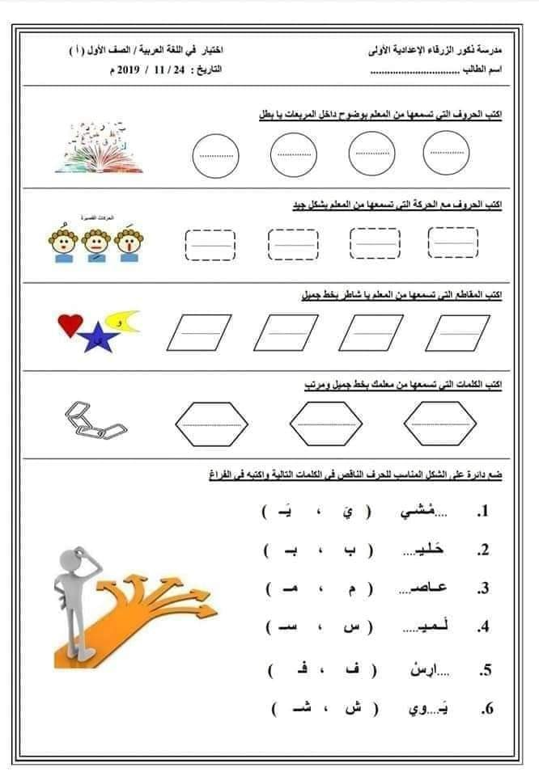
أكتب المقاطع التي تسمعها من المعلمة: ( 2 علامة )
ضع دائرة على الشكل المناسب للحرف الناقص في الكلمات التالية ثم اكتبه في الفراغ ( 2)
حَليـــ.......
عاصِـــ.....
...ـارِس
يـَ
بـُ
مُ
سُ
فِ
شْ
شـْ
فـِ
سـُ
مـُ
بُ
يَ
يَـ....وي
لَميــ......
......ـمَشي
أكتب الكلمات التي تسمعها من المعلمة(1.5 )
أكتب الحروف مع الحركات التي تسمعها من المعلمة: ( 2 علامة )
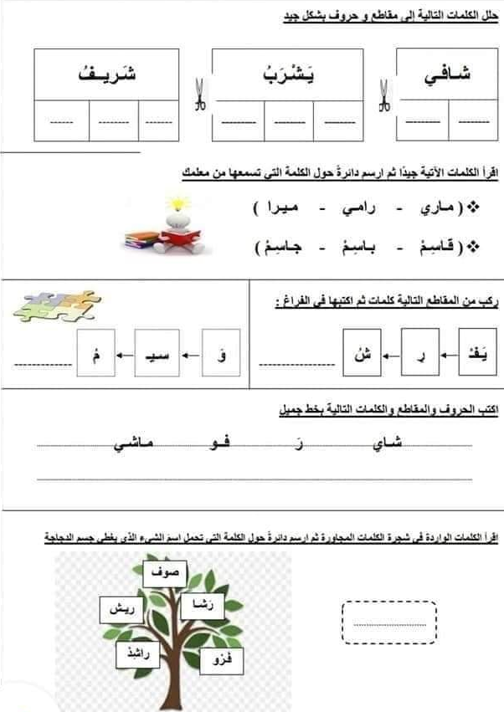
حلل الكلمات التالية إلى مقاطع وحروف(1.5 علامة)
ركب من المقاطع التالية كلمات ثم أكتبها في الفراغ:(علامة)
راشِدُ
رَشا
شافي
يَشْرَبُ
قاسِمُ - باسِمِ - جاسِمُ
رُ
مُ
وَ
أكتب الكلمات والحروف بخط جميل ومرتب: ( علامة )
سافَرَ يُوسُفُ وَرامي إلى الْمَغْرِبِ
سيــ
شُ
يَفْــ
ماري - ريمُ - ميرا
شَريفُ
فَرو
ريشُ
أقرأ الكلمات الوارة في الشجرة ثم ارسم دائرة حول الكلمة التي تحمل اسم الشيء الذي يغطي جسم الدجاجة
(علامة)
صُوف
ضع دائرة حول الكلمة التي تسمعها من المعلمة(1علامة)

عبقري البوابة حلل الكلمة التالية إلى حروف ثم أجب عن الأسئلة التالية:(2علامة)

مَقْصَفُ

1-شيْ يستخدم بقص الاشياء...................................................

2- مكان نَدرُسه فيه................................................................

3-جزء من أجزاء الجسم نستخدمه للأكل........................................................

4-أضع العصفور داخل .................................................................

استبدل الحرف الذي تحته خط بالحرف المطلوب ثم أكتب الكلمة الجديدة:
(2 علامة)

1-سمر....................... ( ف ) 3- فرح................... ( ن )

2- رقص..................... ( م ) 4- فرس................ ( ش )

أُكْمِلُ عَلى نَمَطِ الْمِثال: ( علامة )(هو / هي ) (أنا /نحن)

هو سامِرُ .................... مُنى

أنا سامي ............ طلبة

أَمْلأُ الْجدوَلَ بِكلمةٍ تَحْتَوي عَلى حَرْفِ الْحاء بِحَسَبِ الْمَطْلوبِ: ( 2 علامة )

اسم إنسان | نبات | حيوان | جماد

